Тихомиров С.С. группа 19САУзТ
1. ПОСТРОЕНИЕ МОДЕЛЕЙ ОДНОИНДЕКСНЫХ ЗАДАЧ ЛП
Задача №1.2
При изготовлении изделий И1 и И2 используются сталь и цветные металлы, а также токарные и фрезерные станки. По технологическим нормам на производство единицы изделия И1 требуется 300 и 200 станко-часов соответственно токарного и фрезерного оборудования, а также 10 и 20 кг соответственно стали и цветных металлов. Для производства единицы изделия И2 требуется 400, 100, 70 и 50 соответствующих единиц тех же ресурсов. Цех располагает 12400 и 6800 станко-часами соответственно токарного и фрезерного оборудования и 640 и 840 кг соответственно стали и цветных металлов. Прибыль от реализации единицы изделия И1 составляет 6 руб. и от единицы изделия И2 – 16 руб. Постройте математическую модель задачи, используя в качестве показателя эффективности прибыль и учитывая, что время работы фрезерных станков должно быть использовано полностью.
Решение:
Пусть x₁ – объем выпуска изделий И1, x₂ – объем выпуска изделий И2
Определим максимальное значение целевой функции (прибыль от реализации продукции) Z(X) = 6x₁ + 16x₂ при следующих условиях-ограничениях:
300x₁ + 400x₂ ≤12400 (по количеству станко-часов токарного оборудования)
200x₁ +100 x₂ =6800 (по количеству станко-часов фрезерного оборудования)
10x₁ +70 x₂ ≤640 (по затратам стали)
20x₁ +50 x₂ ≤840 (по затратам цветных металлов)
x₁≥0; x₂ ≥0
Упростим систему неравенств:
3x₁ + 4x₂ ≤124
2x₁ + x₂ =68
x₁ +7 x₂ ≤64
2x₁ +5 x₂ ≤84
x₁≥0; x₂ ≥0
Построим область допустимых решений, т.е. решим графически систему неравенств. Для этого построим каждую прямую и определим полуплоскости, заданные неравенствами (полуплоскости обозначены стрелками).
L₁: 3x₁ + 4x₂=124
X1 | 0 | 31
X2 | 52 | -8
L₂: 2x₁ + x₂ =68
X1 | 40 | -12
X2 | 0 | 68
L₃: x₁ +7 x₂ =64
X1 | -6 | 10
X2 | 71 | -1

L₄: 2x₁ +5 x₂ =84
X1 | 0 | 16,8
X2 | 50 | -3,2

Неравенства x₁≥0; x₂≥0 в совокупности определяют первую координатную четверть.
Контрольная т. О(0,0)
L₁: 3x₁ + 4x₂=124→ 0 + 0=0<124 верно
L₃: x₁ + 7x₂=64→ 0 + 0=0<64 верно
L₄: 2x₁ + 5x₂=84→ 0 + 0=0<84 верно
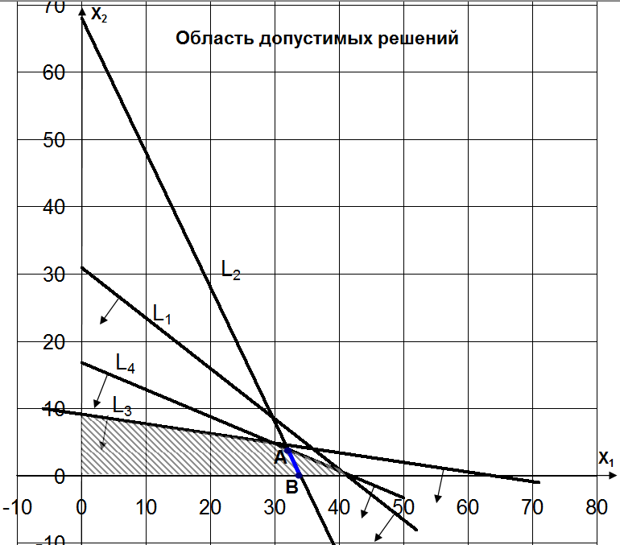
Из чертежа видно, что область допустимых решений отрезок AB прямой L₂.
Оптимальное значение достигается в одном из концов этого отрезка. Найдем координаты концов отрезка:
Из чертежа видно, что точка A находится на пересечении двух прямых L₂ и L₄:
Полученные значения x₁ и х₂ подставляем в ЦФ:
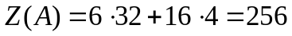.
Из чертежа видно, что точка B находится на пересечении прямой L₂ и оси OХ₁:
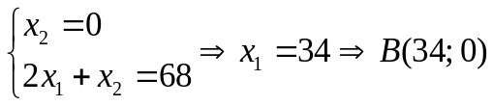
Полученные значения x₁ и х₂ подставляем в ЦФ:
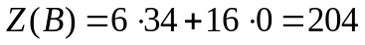
Таким образом, максимальное значение ЦФ:
Z_{max}=.
Ответ: Наибольшая прибыль в размере 256 руб. при заданных ограничениях будет получена при выпуске 32 ед. изделия И1 и 4 ед. изделия И2.

Задача №1.3
Для сохранения нормальной жизнедеятельности человек должен в сутки потреблять белков не менее 120 условных единиц (усл. ед.), жиров не менее 70 и витаминов не менее 10 усл. ед. Содержание их в каждой единице продуктов П1 и П2 равно соответственно (0,2; 0,075; 0) и (0,1; 0,1; 0,1) усл. ед. Стоимость 1 ед. продукта П1 2 руб., П2 3 руб. Постройте математическую модель задачи, позволяющую так организовать питание, чтобы его стоимость была минимальной, а организм получил необходимое количество питательных веществ.
Решение:
Стоимость набора продукции можно представить как функцию
Z ( x ) = П₁ х₁ + П₂ х₂ ® min
При том, что должны выполняться ограничения по набору продуктов
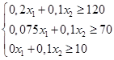
Исходя из последнего неравенства, должно выполняться условие
х₂ ³ 100
Теперь построим 3 линии
0,2х₁ +0,1х₂ =120
0,075 х₁ + 0,1х₂ = 70
х₂ =100
для этого по очереди приравняем х₁ и х₂ к 0.
Получим точки (1200;0) и (0:600) для линии 1
И (700;0) и (0;933) для линии 2
На поле координат ось абсцисс - это ось Х2
Ось ординат – ось Х1
Так как необходимо, чтобы набор элементов был не меньше установленных значений, то значит искомая область значений находится за линиями (выделено темным цветом).
Теперь построим вектор исходя из того, что цена на продукты х1-2 руб., а цена на продукт х2-3 руб.
Проведем линию, перпендикулярно вектору. Получается, что ближайшая точка - это точка В(100;800).
То есть х1 = 800
х2 = 100
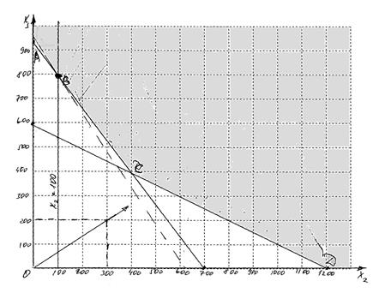
Проверим, при полученных значениях
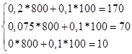
То есть по условию содержания элементов данное соотношение подходит.
Затраты будут равны
2*800 + 3*100 = 1900 руб.

2. ГРАФИЧЕСКИЙ МЕТОД РЕШЕНИЯ ОДНОИНДЕКСНЫХ ЗАДАЧ
Задача №2.1
Необходимо найти максимальное значение целевой функции F = 4x₁-3x₂ → max, при системе ограничений:
5x₁-2x₂≤20,
x₁+2x₂≥10,
-7x₁+10x₂≤80,
x₁ ≥ 0,
x₂ ≥ 0,
Шаг №1. Построим область допустимых решений, т.е. решим графически систему неравенств. Для этого построим каждую прямую и определим полуплоскости, заданные неравенствами (полуплоскости обозначены штрихом).
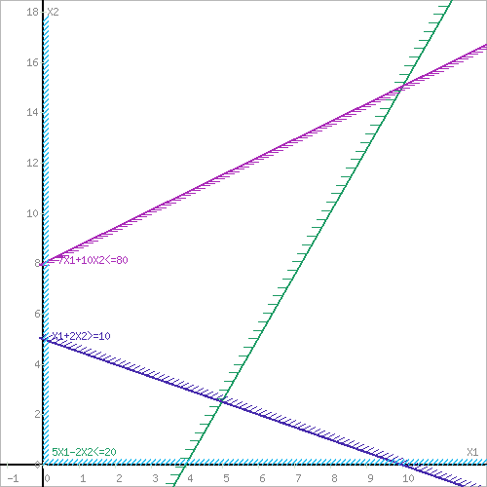
или
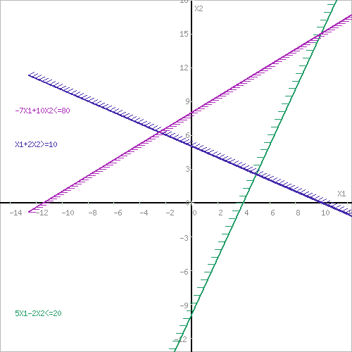
Шаг №2. Границы области допустимых решений.
Пересечением полуплоскостей будет являться область, координаты точек которого удовлетворяют условию неравенствам системы ограничений задачи.
Обозначим границы области многоугольника решений.
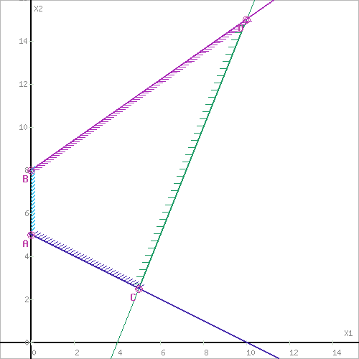
Шаг №3. Рассмотрим целевую функцию задачи F = 4x₁-3x₂ → max.
Построим прямую, отвечающую значению функции F = 4x₁-3x₂ = 0. Вектор-градиент, составленный из коэффициентов целевой функции, указывает направление максимизации F(X). Начало вектора – точка (0; 0), конец – точка (4;-3). Будем двигать эту прямую параллельным образом. Поскольку нас интересует максимальное решение, поэтому двигаем прямую до последнего касания обозначенной области. На графике эта прямая обозначена пунктирной линией.
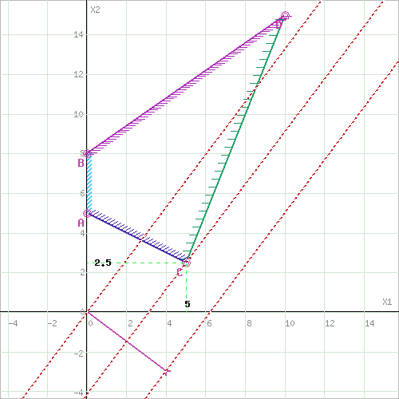
Прямая F(x) = const пересекает область в точке C. Так как точка C получена в результате пересечения прямых (1) и (2), то ее координаты удовлетворяют уравнениям этих прямых:
5x₁-2x₂=20
x₁+2x₂=10
Решив систему уравнений, получим: x₁ = 5, x₂ = 2.5
Откуда найдем максимальное значение целевой функции:
F(X) = 4*5 - 3*2.5 = 12.5
Задача № 2.2
Необходимо найти минимальное значение целевой функции F = 2x₁+5x₂ → min, при системе ограничений:
2x₁-x₂≥6,
x₁+2x₂≥5,
4x₁+x₂≥8,
-x₁+2x₂≥6,
x₁ ≥ 0,
x₂ ≥ 0,
Шаг №1. Построим область допустимых решений, т.е. решим графически систему неравенств. Для этого построим каждую прямую и определим полуплоскости, заданные неравенствами (полуплоскости обозначены штрихом).
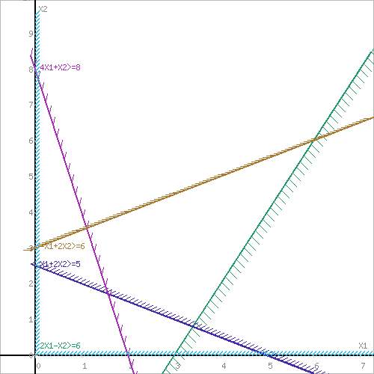
или
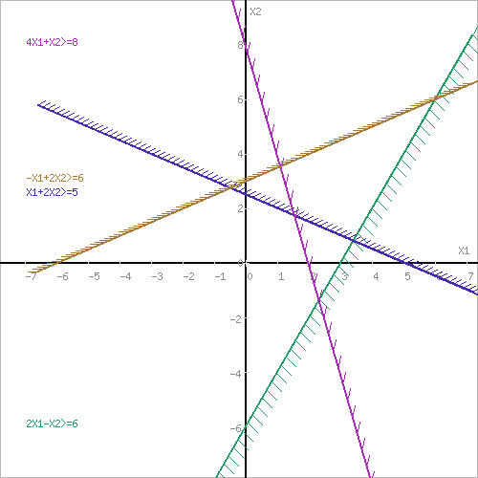
Шаг №2. Границы области допустимых решений.
Пересечением полуплоскостей будет являться область, координаты точек которого удовлетворяют условию неравенствам системы ограничений задачи.
Обозначим границы области многоугольника решений.
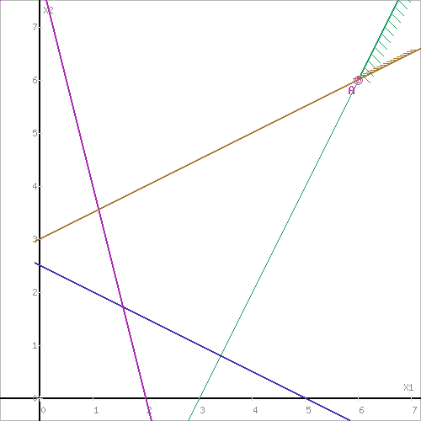
Шаг №3. Рассмотрим целевую функцию задачи F = 2x₁+5x₂ → min.
Построим прямую, отвечающую значению функции F = 2x₁+5x₂ = 0. Вектор-градиент, составленный из коэффициентов целевой функции, указывает направление максимизации F(X). Начало вектора – точка (0; 0), конец – точка (2;5). Будем двигать эту прямую параллельным образом. Поскольку нас интересует минимальное решение, поэтому двигаем прямую до первого касания обозначенной области. На графике эта прямая обозначена пунктирной линией.
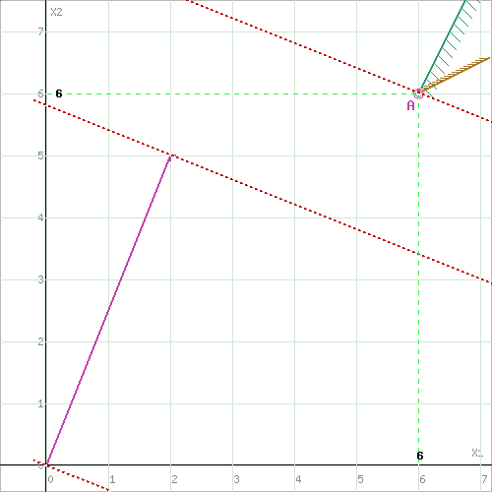
Прямая F(x) = const пересекает область в точке A. Так как точка A получена в результате пересечения прямых (1) и (4), то ее координаты удовлетворяют уравнениям этих прямых:
2x₁-x₂=6
-x₁+2x₂=6
Решив систему уравнений, получим: x₁ = 6, x₂ = 6
Откуда найдем минимальное значение целевой функции:
F(X) = 2*6 + 5*6 = 42

